Presseinformation

Neue Produktionshalle und Spritzgießerei

Seifert Systems baut Produktionskapazitäten auf Malta aus

Gevelsberg – Seifert Systems, Hersteller von Klimatisierungstechnik für den Anlagen- und Schaltschrankbau, hat seine neue Produktionshalle auf Malta in Betrieb genommen. Der Neubau mit zwei Geschossen und einer Fläche 570 m² ermöglicht optimierte Produktionsabläufe und bietet auch künftig ausreichende Kapazitäten für die Montage neuer Produkte. Zudem hat Seifert Systems am Standort Malta neben der Erweiterung der Produktions- und Montageflächen in eine hochmoderne Spritzgießerei investiert.
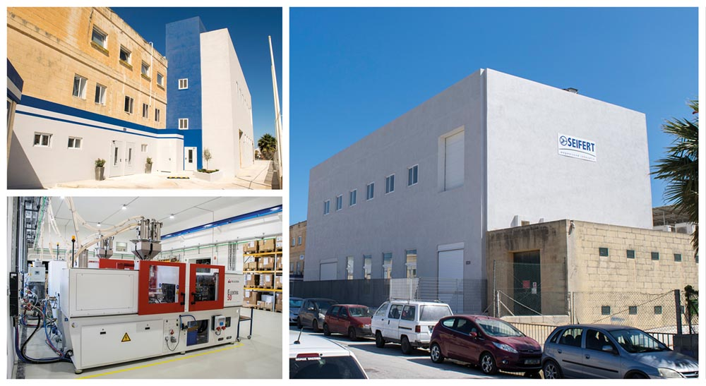
Bilder: Ansichten der neuen Produktionshalle von Seifert Systems auf Malta

„Mit dem Ausbau flankieren wir unser starkes Wachstum im Bereich des Schaltschrankzubehörs wie z.B. bei LED-Schaltschrankleuchten, Thermostaten, Hygrostaten oder Schaltschrankheizungen“, erläutert Michael Seifert, Chairman und CEO der Seifert Gruppe.
Einschließlich der neuen Werkshalle auf Malta verfügt der Spezialist für Kühlaggregate und Wärmetauscher mit Stammsitz in Gevelsberg nun weltweit über Produktionsflächen mit insgesamt 13.000 m². In den vergangenen 50 Jahren hat sich Seifert Systems zu einer Firmengruppe mit eigenen Niederlassungen auf Malta, in der Schweiz, in den USA sowie in Australien entwickelt. Durch langjährige internationale Partnerschaften ist Seifert Systems auf fast allen bedeutenden Märkten vertreten.

Bilder: | Malta-Neubau_Collage | Zeichen: | 1.216
Dateiname: | 201805041_pm_neue_produktionshalle_malta | Datum: | 07.06.2018

Unternehmenshintergrund

Die Seifert Systems GmbH entwickelt und produziert seit mehr als 50 Jahren Klimatisierungstechnik für den Schaltschrankbau. Zum Produktsortiment der weltweit agierenden Unternehmensgruppe zählen unter anderem Kühlgeräte für den Innen- und Außeneinsatz, Dachaufsatz- und Peltier-Kühlsysteme, Luft/Wasser und Luft/Luft-Wärmetauscher, Filterlüfter, Schaltschrankheizungen und energieeffiziente LED-Beleuchtungstechnik sowie umfangreiches Zubehör. Die in Gevelsberg bei Wuppertal ansässige Muttergesellschaft unterhält Dependancen und Fertigungsstätten in Malta, der Schweiz, den USA und Australien. Durch ein großes Netz an Vertriebs- und Servicepartnern ist Seifert auf allen relevanten Märkten vertreten und unterstützt seine Kunden umfänglich mit kompetenter Beratung sowie modernen Berechnungs- und Simulationstools bei der optimalen Geräteauswahl und einem effizienten Thermal Management.

Kontakt:  Seifert Systems GmbH  Kai Kroll  Haßlinghauser Str. 156  58285 Gevelsberg  Tel.: 02332 / 551240  Fax: 02332 / 5512429  E-Mail: info.de@seifertsystems.com  Internet: www.seifertsystems.com |  | gii die Presse-Agentur GmbH  Immanuelkirchstr. 12  10405 Berlin  Tel.: 0 30 / 53 89 65 - 0  Fax: 0 30 / 53 89 65 - 29  E-Mail: info@gii.de  Internet: www.gii.de

